浙江中医药大学附属第二医院厨房设备报价清单

项目 | 内 容 | 数量 | 单价(元) | 金额(元) | 参考图片
1 | 广式双眼炒灶(燃气型)；  说明：采用SUS304-2B优质发纹贴塑不锈钢板制作，台面δ=1.2mm；面板、侧板、后板δ=1.0mm；台面保温层25mm～30mm厚高温隔热玻璃纤维板；炉内胆δ2mm A3铁板；炉架40*40角铁 (国标)；锅围、尾围δ0.8mm；配耐火砖及硅酸铝耐火材料；脚Φ48厚壁铁管外套Φ50不锈钢管，连不锈钢可调节脚；配助燃鼓风机、摇摆龙头。灶圈口径φ350，配熄火保护装置。  电量：0.75KW/1PH/220V  规格：2000W×1200D×(800+450)H | 1 |  |  | 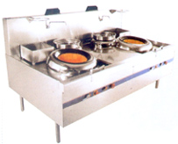
2 | 三门蒸柜(蒸汽型)；  说明：采用SUS304-2B优质发纹贴塑不锈钢板制造，δ=1.0mm；面板、侧板、后板δ1.0mm；脚Φ48厚壁铁管外套Φ50不锈钢管，连不锈钢可调节脚；共三格四盘，每层独立控制，配进口密封条。  规格：910W×910D×1800H | 1 |  |  | 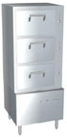
3 | 双眼蒸汽煮面炉（二次蒸汽）；  说明：采用SUS304-2B优质发纹贴塑不锈钢板制造；台面δ1.2mm；二次蒸汽型；能放 Φ500-600的蒸笼。（蒸汽阀采用高温蒸汽球阀）  规格：1500W×750D×（800+300）H | 1 |  |  | 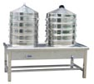
合计：

